NSIGHT 아키텍처 자료
이미지 + TEXT 원문 전사본
업로드 이미지 7장 수록 / 중복 촬영 영역은 TEXT 전사에서 1회만 정리

1. 원본 이미지 — 1/7
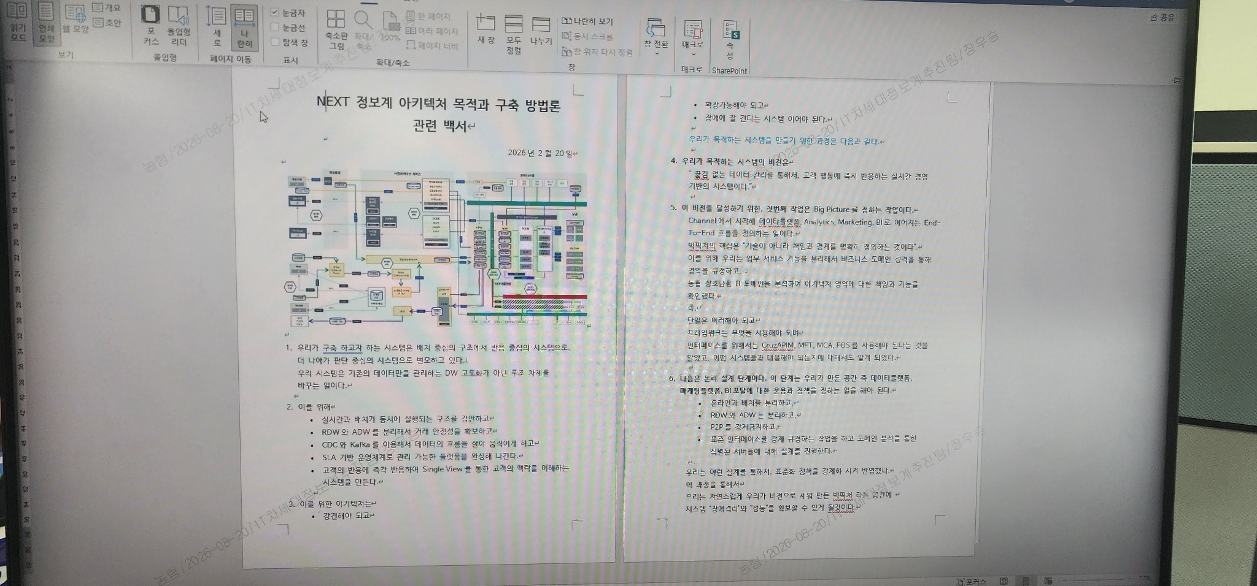

원본 이미지 — 2/7
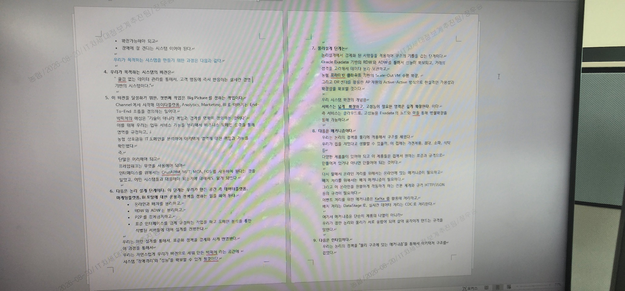

원본 이미지 — 3/7
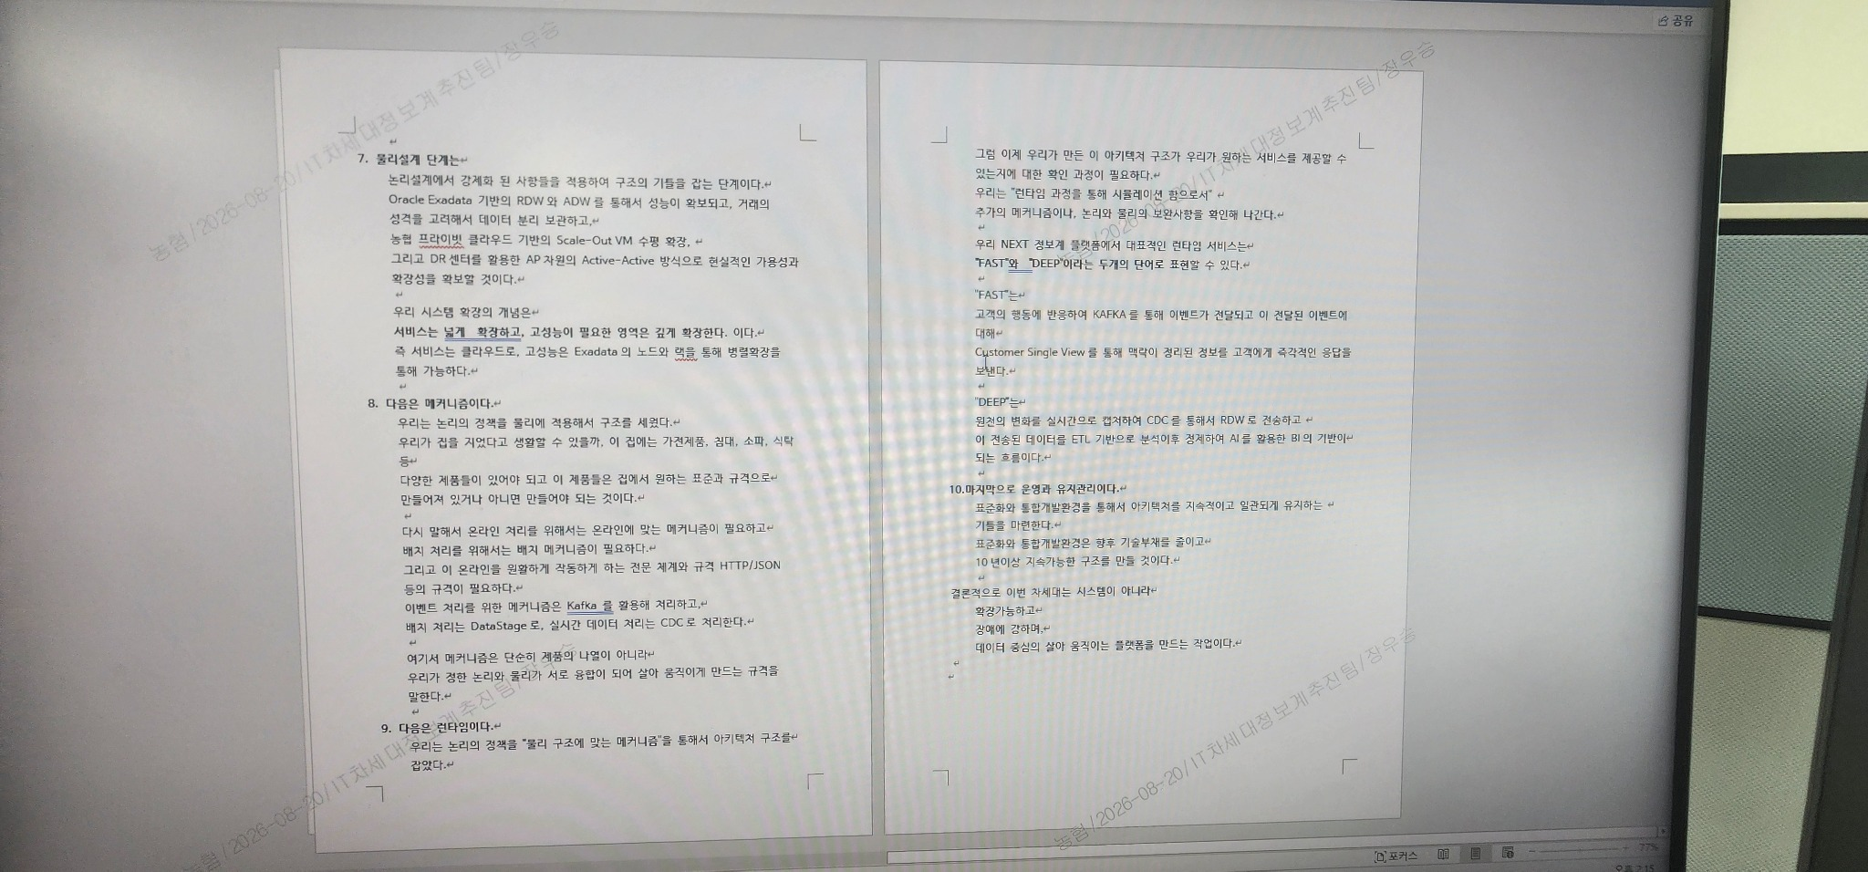

원본 이미지 — 4/7
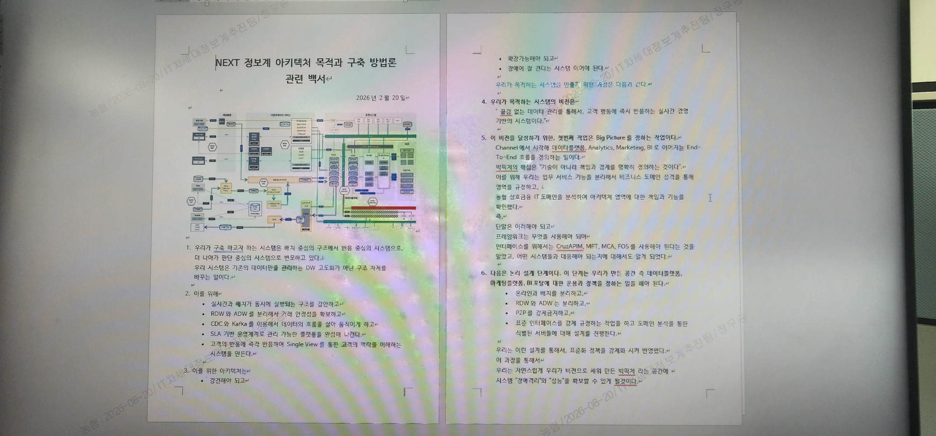

원본 이미지 — 5/7
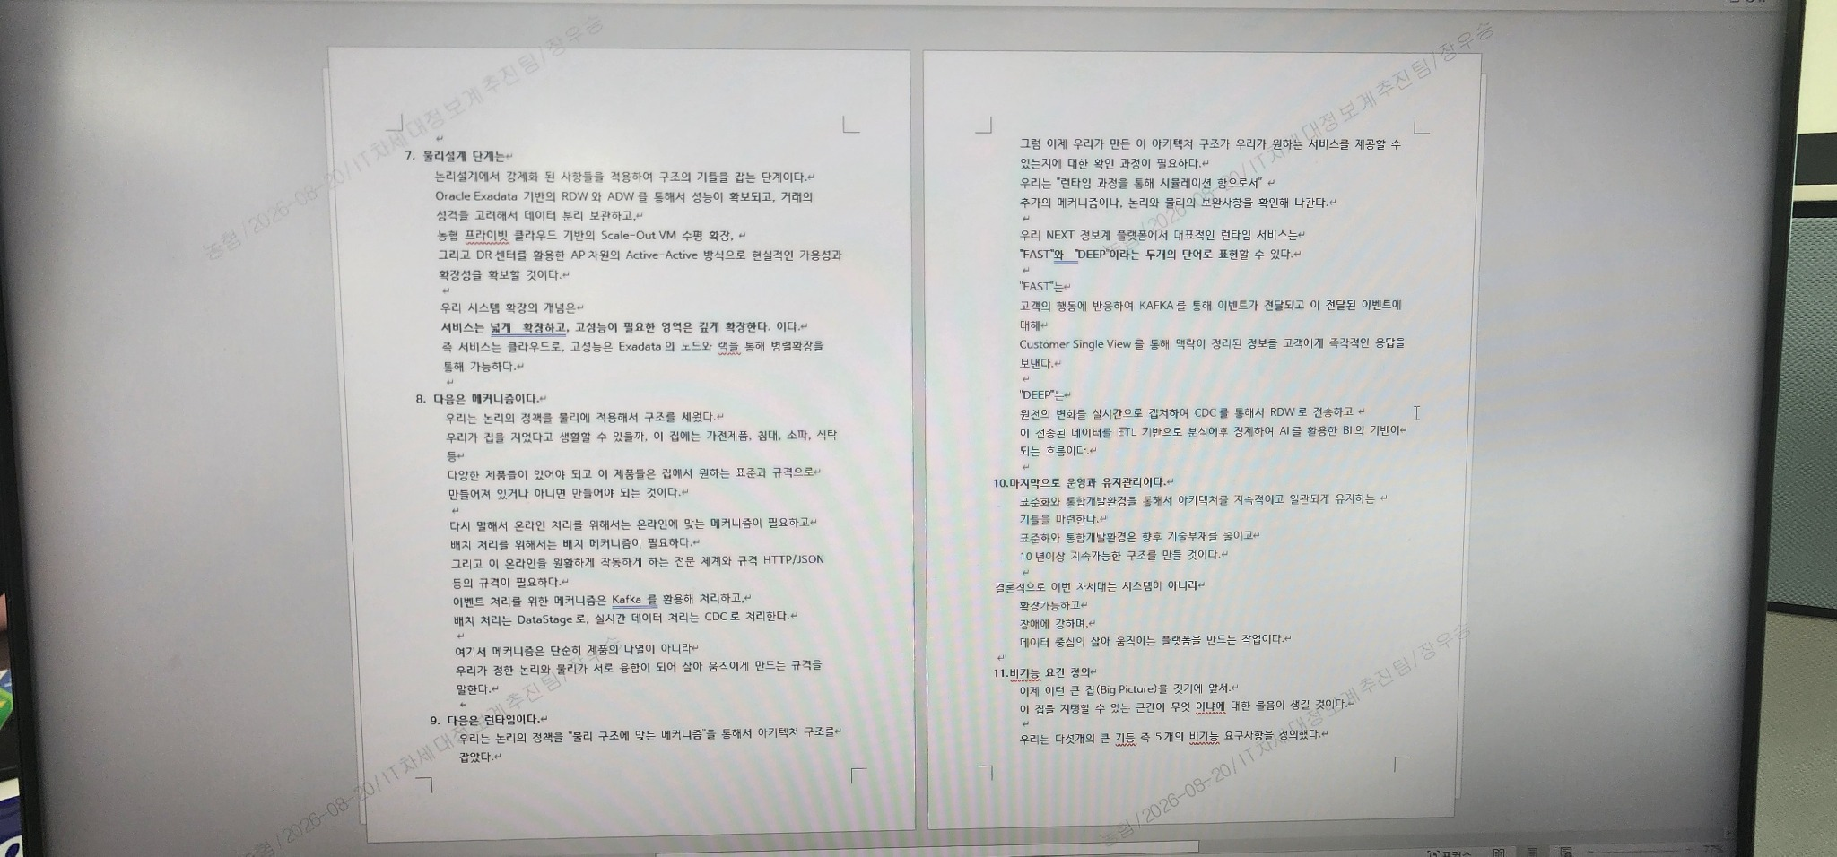

원본 이미지 — 6/7
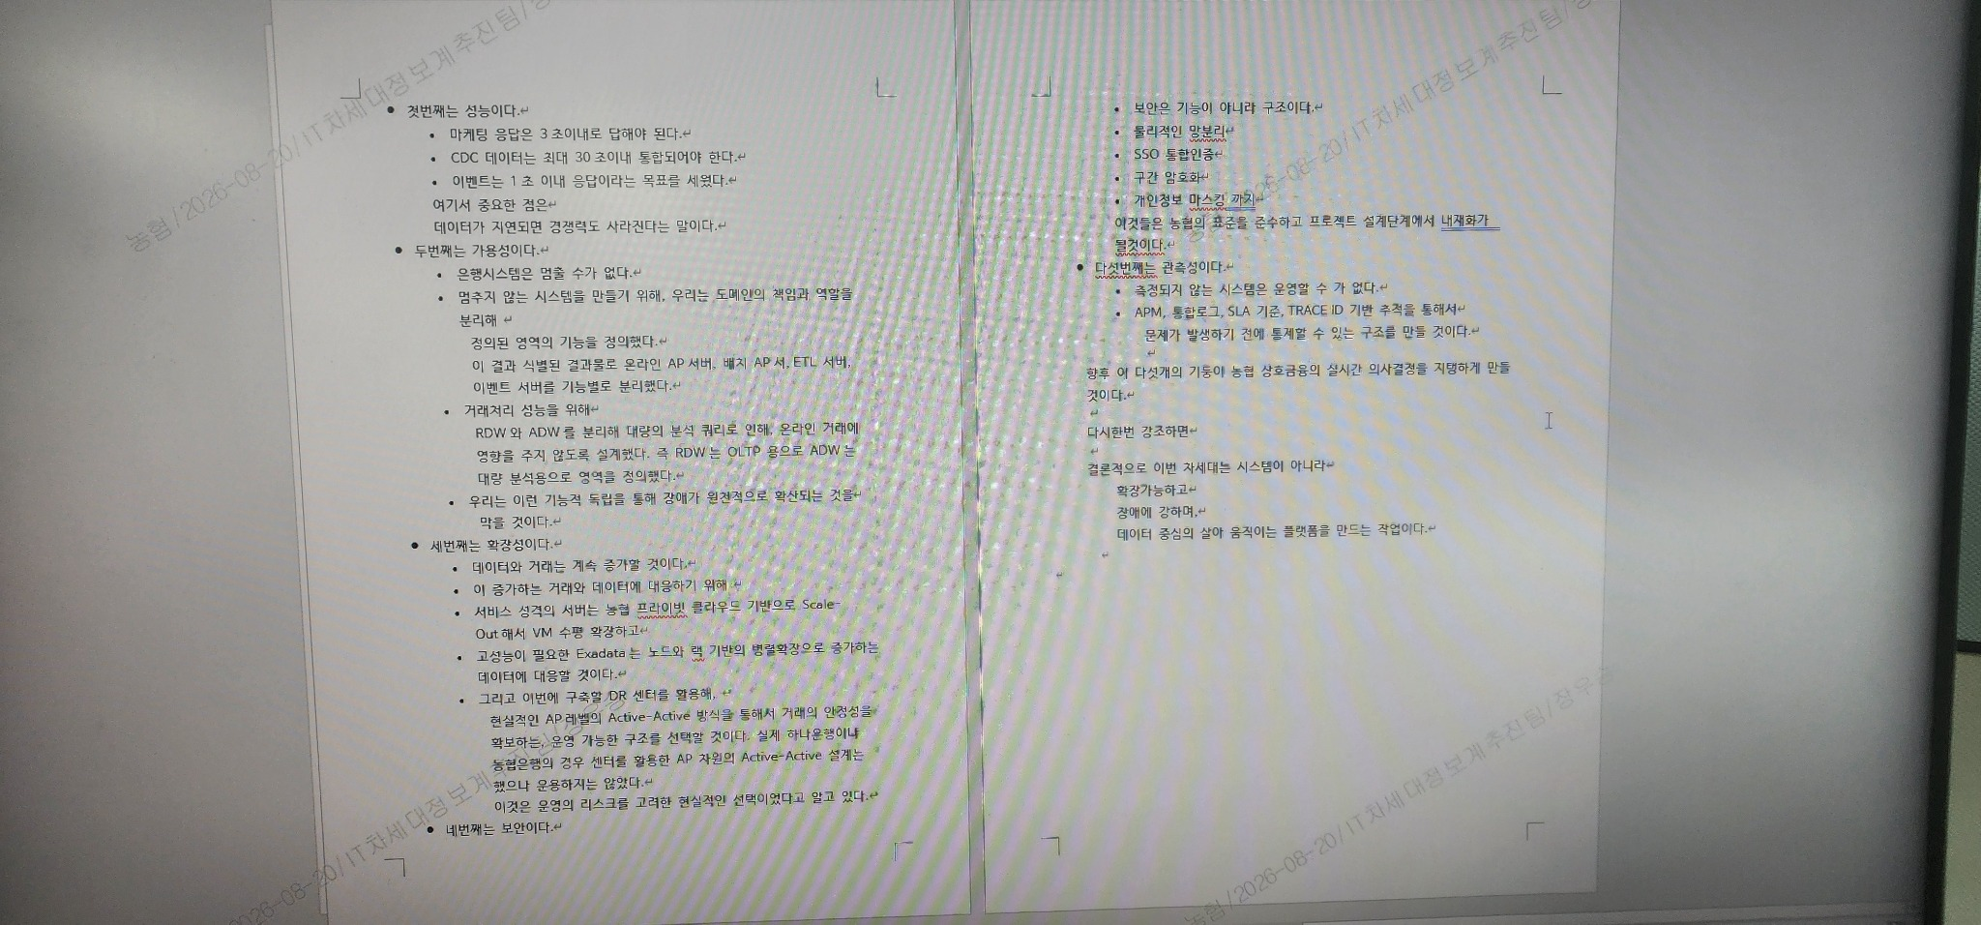

원본 이미지 — 7/7
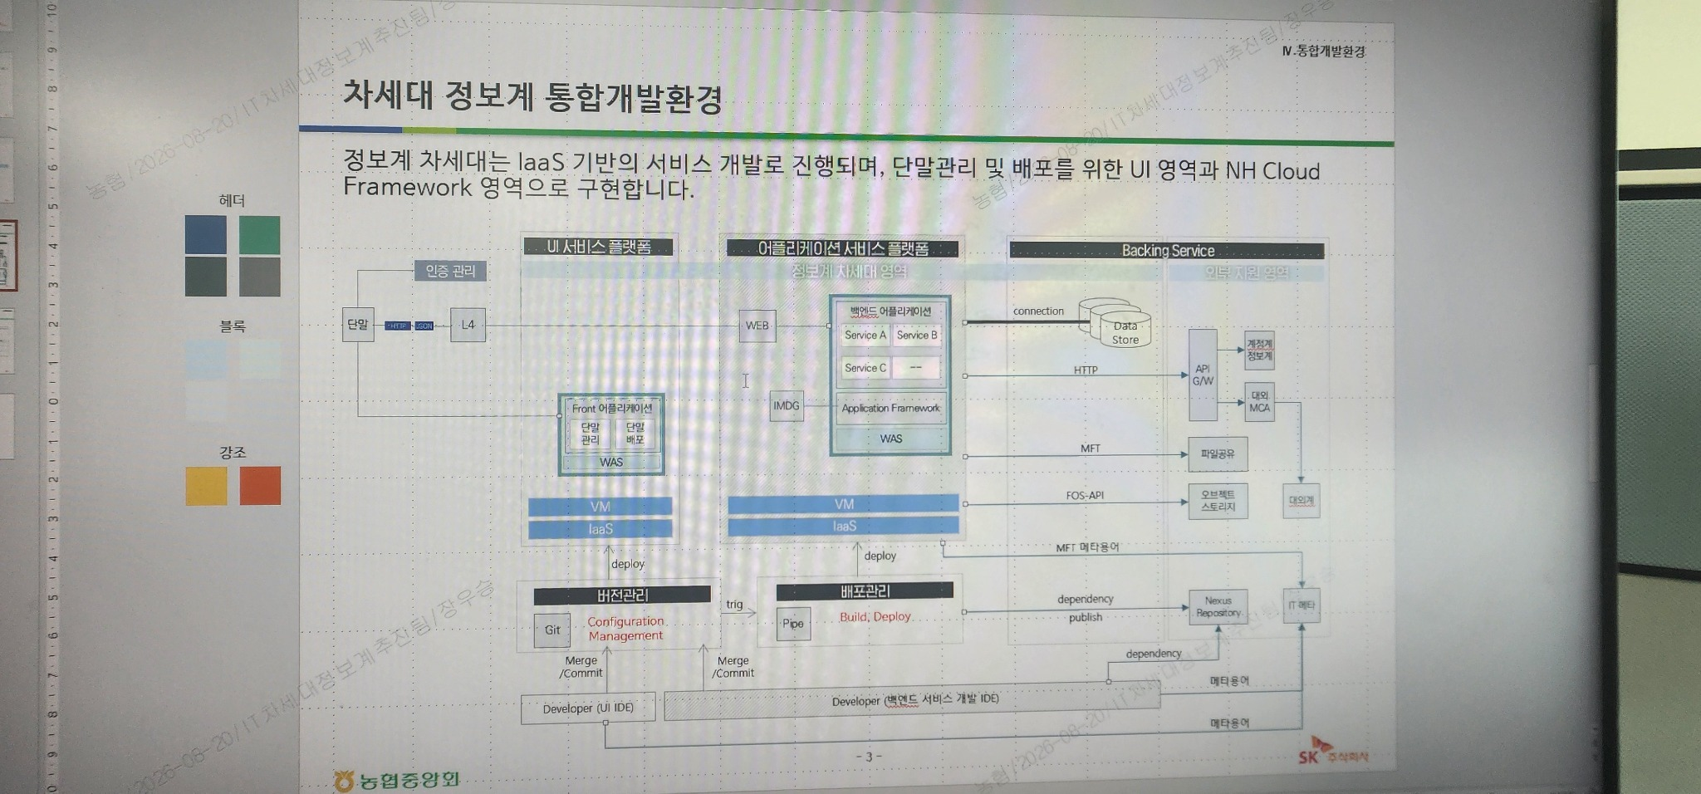

2. TEXT 원문 전사

NEXT 정보계 아키텍처 목적과 구축 방법론 관련 백서
2026년 2월 20일
1. 우리가 구축 하고자 하는 시스템은 배치 중심의 구조에서 반응 중심의 시스템으로,
더 나아가 판단 중심의 시스템으로 변모하고 있다.
우리 시스템은 기존의 데이터만을 관리하는 DW 고도화가 아닌 구조 자체를
바꾸는 일이다.
2. 이를 위해
- 실시간과 배치가 동시에 실행되는 구조를 감안하고
- RDW 와 ADW 를 분리해서 거래 안정성을 확보하고
- CDC 와 Kafka 를 이용해서 데이터의 흐름을 살아 움직이게 하고
- SLA 기반 운영체계로 관리 가능한 플랫폼을 완성해 나간다.
- 고객의 반응에 즉각 반응하여 Single View 를 통한 고객의 맥락을 이해하는 시스템을 만든다.
3. 이를 위한 아키텍처는
- 강건해야 되고
- 확장가능해야 되고
- 장애에 잘 견디는 시스템 이어야 된다.
우리가 목적하는 시스템을 만들기 위한 과정은 다음과 같다.
4. 우리가 목적하는 시스템의 비전은
"끊김 없는 데이터 관리를 통해서, 고객 행동에 즉시 반응하는 실시간 경영
기반의 시스템이다."
5. 이 비전을 달성하기 위한, 첫번째 작업은 Big Picture 를 정하는 작업이다.
Channel 에서 시작해 데이터플랫폼, Analytics, Marketing, BI 로 이어지는 End-
To-End 흐름을 정의하는 일이다.
빅픽처의 핵심은 "기술이 아니라 책임과 경계를 명확히 정의하는 것이다".
이를 위해 우리는 업무 서비스 기능을 분리해서 비즈니스 도메인 성격을 통해
영역을 규정하고,
농협 상호금융 IT 도메인을 분석하여 아키텍처 영역에 대한 책임과 기능을
확인했다.
즉,
단말은 이래해야 되고
프레임워크는 무엇을 사용해야 되며
인터페이스를 위해서는 CruzAPIM, MFT, MCA, FOS 를 사용해야 된다는 것을
알았고, 어떤 시스템들과 대응해야 되는지에 대해서도 알게 되었다.
6. 다음은 논리 설계 단계이다. 이 단계는 우리가 만든 공간 즉 데이터플랫폼,
마케팅플랫폼, BI 포탈에 대한 운영과 정책을 정하는 일을 해야 된다.
- 온라인과 배치를 분리하고,
- RDW 와 ADW 는 분리하고,
- P2P 를 강제금지하고,
- 표준 인터페이스를 강제 규정하는 작업을 하고 도메인 분석을 통한 식별된 서버들에 대해 설계를 진행한다.
우리는 이런 설계를 통해서, 표준화 정책을 강제화 시켜 반영했다.
이 과정을 통해서
우리는 자연스럽게 우리가 비전으로 세워 만든 빅픽처 라는 공간에
시스템 "장애격리"와 "성능"을 확보할 수 있게 될것이다.
7. 물리설계 단계는
논리설계에서 강제화 된 사항들을 적용하여 구조의 기틀을 잡는 단계이다.
Oracle Exadata 기반의 RDW 와 ADW를 통해서 성능이 확보되고, 거래의
성격을 고려해서 데이터 분리 보관하고,
농협 프라이빗 클라우드 기반의 Scale-Out VM 수평 확장,
그리고 DR 센터를 활용한 AP 자원의 Active-Active 방식으로 현실적인 가용성과
확장성을 확보할 것이다.

우리 시스템 확장의 개념은
서비스는 넓게 확장하고, 고성능이 필요한 영역은 깊게 확장한다. 이다.
즉 서비스는 클라우드로, 고성능은 Exadata 의 노드와 랙을 통해 병렬확장을
통해 가능하다.
8. 다음은 메커니즘이다.
우리는 논리의 정책을 물리에 적용해서 구조를 세웠다.
우리가 집을 지었다고 생활할 수 있을까, 이 집에는 가전제품, 침대, 소파, 식탁
등
다양한 제품들이 있어야 되고 이 제품들은 집에서 원하는 표준과 규격으로
만들어져 있거나 아니면 만들어야 되는 것이다.

다시 말해서 온라인 처리를 위해서는 온라인에 맞는 메커니즘이 필요하고
배치 처리를 위해서는 배치 메커니즘이 필요하다.
그리고 이 온라인을 원활하게 작동하게 하는 전문 체계와 규격 HTTP/JSON
등의 규격이 필요하다.
이벤트 처리를 위한 메커니즘은 Kafka 를 활용해 처리하고,
배치 처리는 DataStage 로, 실시간 데이터 처리는 CDC 로 처리한다.

여기서 메커니즘은 단순히 제품의 나열이 아니라
우리가 정한 논리와 물리가 서로 융합이 되어 살아 움직이게 만드는 규칙을
말한다.
9. 다음은 런타임이다.
우리는 논리의 정책을 "물리 구조에 맞는 메커니즘"을 통해서 아키텍처 구조를
잡았다.

그럼 이제 우리가 만든 이 아키텍처 구조가 우리가 원하는 서비스를 제공할 수
있는지에 대한 확인 과정이 필요하다.
우리는 "런타임 과정을 통해 시뮬레이션 함으로써 "
추가의 메커니즘이나, 논리와 물리의 보완사항을 확인해 나간다.

우리 NEXT 정보계 플랫폼에서 대표적인 런타임 서비스는
"FAST"와 "DEEP"이라는 두개의 단어로 표현할 수 있다.

"FAST"는
고객의 행동에 반응하여 KAFKA 를 통해 이벤트가 전달되고 이 전달된 이벤트에
대해서
Customer Single View 를 통해 맥락이 정리된 정보를 고객에게 즉각적인 응답을
보낸다.

"DEEP"는
원천의 변화를 실시간으로 캡쳐하여 CDC 를 통해서 RDW 로 전송하고
이 전송된 데이터를 ETL 기반으로 분석이후 정제하여 AI 를 활용한 BI 의 기반이
되는 흐름이다.
10.마지막으로 운영과 유지관리이다.
표준화와 통합개발환경을 통해서 아키텍처를 지속적이고 일관되게 유지하는
기틀을 마련한다.
표준화와 통합개발환경은 향후 기술부채를 줄이고
10년이상 지속가능한 구조를 만들 것이다.

결론적으로 이번 차세대는 시스템이 아니라
확장가능하고
장애에 강하며,
데이터 중심의 살아 움직이는 플랫폼을 만드는 작업이다.
11.비기능 요건 정의
이제 이런 큰 집(Big Picture)를 짓기에 앞서
이 집을 지탱할 수 있는 근간이 무엇 이냐에 대한 물음이 생길 것이다.

우리는 다섯개의 큰 기둥 즉 5개의 비기능 요구사항을 정의했다.
첫번째는 성능이다.
- 마케팅 응답은 3초이내로 답해야 된다.
- CDC 데이터는 최대 30초이내 통합되어야 한다.
- 이벤트는 1초 이내 응답이라는 목표를 세웠다.
여기서 중요한 점은
데이터가 지연되면 경쟁력도 사라진다는 말이다.
두번째는 가용성이다.
- 은행시스템은 멈출 수가 없다.
- 멈추지 않는 시스템을 만들기 위해, 우리는 도메인의 책임과 역할을
분리해
정의된 영역의 기능을 정의했다.
이 결과 식별된 결과물로 온라인 AP 서버, 배치 AP 서, ETL 서버,
이벤트 서버를 기능별로 분리했다.
- 거래처리 성능을 위해
RDW 와 ADW 를 분리해 대량의 분석 쿼리도 인해, 온라인 거래에
영향을 주지 않도록 설계했다. 즉 RDW 는 OLTP 용으로 ADW 는
대량 분석용으로 영역을 정의했다.
- 우리는 이런 기능적 독립을 통해 장애가 원천적으로 확산되는 것을
막을 것이다.
세번째는 확장성이다.
- 데이터와 거래는 계속 증가할 것이다.
- 이 증가하는 거래와 데이터에 대응하기 위해
- 서비스 성격의 서버는 농협 프라이빗 클라우드 기반으로 Scale-
Out 해서 VM 수평 확장하고
- 고성능이 필요한 Exadata 는 노드와 랙 기반의 병렬확장으로 증가하는
데이터에 대응할 것이다.
- 그리고 이번에 구축할 DR 센터를 활용해,
현실적인 AP레벨의 Active-Active 방식을 통해서 거래의 안정성을
확보하는, 운영 가능한 구조를 선택할 것이다. 실제 하나은행이나
농협은행의 경우 센터를 활용한 AP 자원의 Active-Active 설계는
했으나 운영하지는 않았다.
이것은 운영의 리스크를 고려한 현실적인 선택이었다고 알고 있다.
네번째는 보안이다.
- 보안은 기능이 아니라 구조이다.
- 물리적인 망분리
- SSO 통합인증
- 구간 암호화
- 개인정보 마스킹 까지
이것들은 농협의 표준을 준수하고 프로젝트 설계단계에서 내재화가
될것이다.
다섯번째는 관측성이다.
- 측정되지 않는 시스템은 운영할 수가 없다.
- APM, 통합로그, SLA 기준, TRACE ID 기반 추적을 통해서
문제가 발생하기 전에 통제할 수 있는 구조를 만들 것이다.

향후 이 다섯개의 기둥이 농협 상호금융의 실시간 의사결정을 지탱하게 만들
것이다.

다시한번 강조하면

결론적으로 이번 차세대는 시스템이 아니라
확장가능하고
장애에 강하며,
데이터 중심의 살아 움직이는 플랫폼을 만드는 작업이다.

차세대 정보계 통합개발환경
IV.통합개발환경

차세대 정보계 통합개발환경
정보계 차세대는 IaaS 기반의 서비스 개발로 진행되며, 단말관리 및 배포를 위한 UI영역과 NH Cloud
Framework 영역으로 구현합니다.
도식 내 TEXT
- 인증 관리
- 단말
- HTTP
- JSON
- L4
- UI 서비스 플랫폼
- Front 어플리케이션
- 단말 관리
- 단말 배포
- WAS
- VM
- IaaS
- 어플리케이션서비스플랫폼
- 정보계 차세대 영역
- WEB
- IMDG
- 백엔드 어플리케이션
- Service A
- Service B
- Service C
- ...
- Application Framework
- WAS
- VM
- IaaS
- Backing Service
- 외부 지원 영역
- connection
- Data Store
- HTTP
- API G/W
- 계정계 정보계
- 대외 MCA
- MFT
- 파일공유
- FOS-API
- 오브젝트 스토리지
- 대외계
- MFT 메타용어
- 버전관리
- Git
- Configuration Management
- deploy
- trig
- 배포관리
- Pipe
- Build, Deploy
- dependency
- publish
- Nexus Repository
- IT 메타
- Merge /Commit
- Developer (UI IDE)
- Developer (백엔드 서비스 개발 IDE)
- 메타용어

